一、打开场景
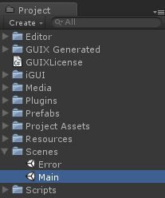
二、打开iGUI Toolbox
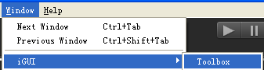
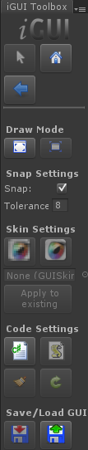
三、配置iGUI Root
1、在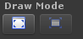里选择。
2、在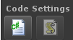里选择。
四、创建iGUI Root

1、点击。
2、在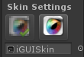里选择，点击里的。
3、在出现的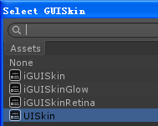里选择UISkin。保存。
五、修改iGUI Root（这步重要）
（1）单击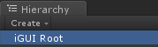，
出现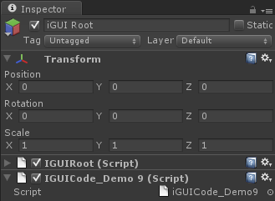
（2）注意这个文件
注：每创建一个iGUI Root，都会自动生成一个相关联的代码文件，代码文件放在iGUI文件夹下面。
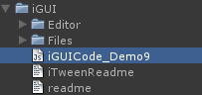
（3）对iGUI Root和对应的代码文件重命名
命名要遵循一定的规则，即名字要有意义，如：主界面，可以命名为MainUI
1、iGUI Root的命名
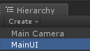
2、代码文件的命名
a、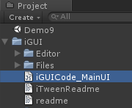
b、打开代码文件（重要步骤）
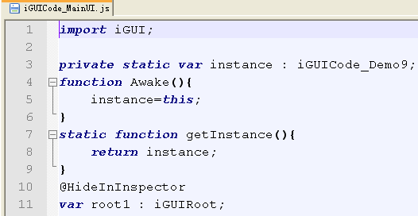
把替换为，如
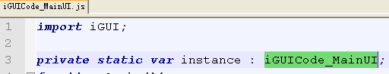
（4）重新关联iGUI Root和代码文件
a、单击选择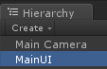
b、在这个选项下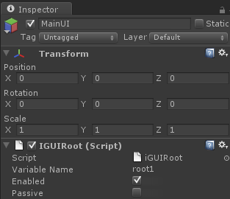找到
，点击，
c、在弹出的界面里选择对应的代码文件
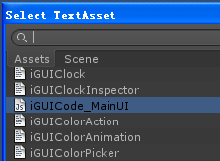，保存
六、保存iGUI Root
1、在iGUI Toolbox里点击，保存成一个.iGUI的文件（此项可选，但为了备份，还是保存一下较好）
2、创建Prefab预制件
a、选中UI这个文件夹
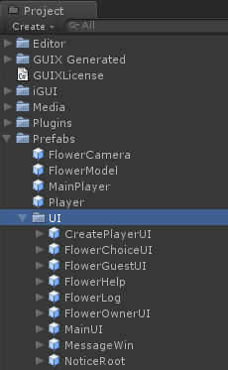
右击，
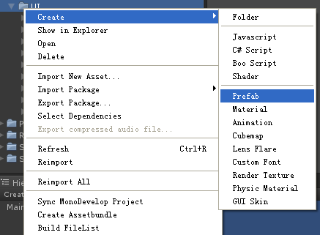
选择Prefab，把命名为和iGUI Root一样，如MainUI。
b、按住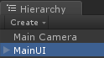不放，拖到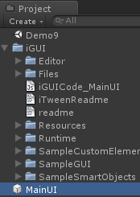，会变成蓝色。
c、把删除掉，保存就可以了。
七、后续
每次想要修改iGUI Root时，把Prefab预制件拖到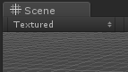这里，
就会出现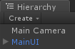，然后就可以进行相应的修改，每次修改完，都应该点击
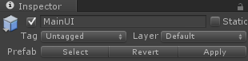里的，然后把删除掉。（如果愿意的话也尽可能也保存一份.iGUI文件）

